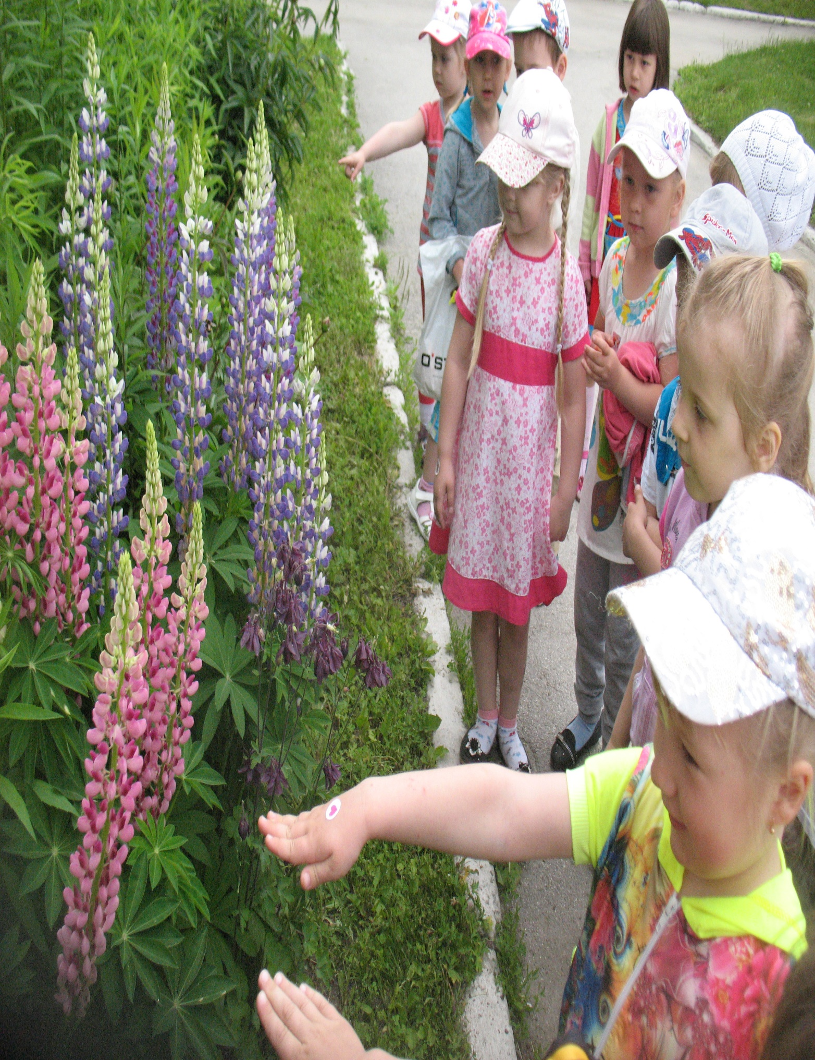Муниципальное автономное дошкольное образовательное учреждение

«Детский сад общеразвивающего вида с приоритетным осуществлением деятельности по художественно-эстетическому развитию

детей № 22 «Тополёк».

***ПЕДАГОГИЧЕСКИЙ ПРОЕКТ***

«Мир цветов»

**Выполнила:**

воспитатель средней группы

Шашкова Светлана Александровна

***г. Бердск — 2014 г.***

*Вы над цветами низко наклонитесь*

*Не для того, чтоб их сорвать,*

*А чтоб увидеть добрые их лица*

*И доброе лицо им показать!*

Актуальность

Дети в недостаточной степени имеют представления о цветах, почему их так называют, о том, где и как они растут. Не всегда точно и полно могут объяснить значение знакомых слов, подобрать к существительным прилагательные и глаголы. Рассказы детей недостаточно полны. В ходе проекта решается задача повышения речевой активности детей, совершенствование связной речи, развитие словаря.

Цели проекта

Дать представление о ранних цветах – первоцветах. Развитие мышления, воображения, связной речи. Расширить представление детей об окружающем мире цветов, развивать умение воспринимать и оценивать прекрасное, своей деятельностью умножать красоту окружающего, побуждать задуматься над взаимоотношениями людей и природы, заложить основы эстетического вкуса.

Задачи

* Закрепить представление о весне и её приметах
* Углубить знания детей о цветах и их многообразии;
* Овладеть умениями выращивать растения, ухаживать за ними;
* Формировать у детей эстетические чувства: умение видеть и чувствовать красоту цветов, восхищаться ею, желания сохранить её;
* Способствовать обогащению эстетических чувств, экологических знаний и трудовому воспитанию;
* Развивать умение отражать в изобразительном творчестве своё отношение к природе и труду.
* Развитие познавательных способностей детей в процессе совместной исследовательской деятельности.
* Закрепить и систематизировать знания детей о садовых и полевых цветах.
* Активизировать совместную деятельность родителей и детей
* Воспитывать эмоционально-ценностное отношение к природе, результатам своего и чужого труда, чувства сопричастности к созданию и сохранению уникальных объектов природы; стремление создавать прекрасное.

Участники проекта

Дети 4- 5 лет, педагоги, родители.

Тип проекта

Познавательно-исследовательский, групповой, среднесрочный.

Реализация проекта

*Этапы:*

**Подготовительный**

* Изучение уровня знаний по теме, определить актуальные знания детей о первоцветах, весенних цветах;
* Подбор методической литературы, методическое обеспечение проекта;
* Подбор художественной литературы, информационное обеспечение проекта;
* Изготовление дидактических пособий по теме, обеспечение проекта наглядными материалами
* Разработка тематического планирования мероприятий.

**Основной**

*Работа с детьми:*

* Музыкальное занятие «Весна красна идет и песенку поет»
* Познавательная беседа: «Наши первые цветы – одуванчики», уточнить и расширить знания детей о первоцветах;
* Подготовка земли к посадке цветов в ящики, наблюдение и ухаживание за рассадой.
* Экскурсия: «Цветы вокруг нас»
* Д/и «Что изменилось», «Скажи по- другому», развивать мышление, сообразительность, наблюдательность;
* Чтение рассказов Н. Усовой «Фиалка», «Ландыш». Упражнять в использовании сравнений, подборе определений, синонимов в заданном слове;
* Экологические игры «К названному цветку беги», «Узнай по описанию». Развивать наблюдательность, связную речь
* Рисование «Красивый цветок» Учить рисовать цветок, передавая его характерные особенности
* Игра «Доскажи словечко» Активизировать речь детей.
* Составление рассказа «Весна в лесу» Д/упр. «Отбери и назови цветы, которые знаешь» Развивать связную речь, активизировать глагольный словарь и словарь признаков
* Лепка «Цветы». Развивать навыки работы с пластилином.
* Консультация для родителей «Хочу всё знать» Познакомить родителей с требованиями программы по теме «Цветы»
* Совместная деятельность детей и родителей по созданию поделок из бумаги «Весенние цветы»
* Выставка иллюстраций, книг, фото различных цветов
* Беседа о «Первоцветах». Закреплять знания детей о первоцветах. Уточнить из каких частей состоит цветок. Почему необходимо беречь цветы, и какую роль играют в природе
* Чтение детям сказки «Двенадцать месяцев»
* Д/и. «Что где растёт?»

**Заключительный**

* Организация познавательно- речевой деятельности «Весенние цветы» Обобщить и систематизировать знания о цветах в лесу и в саду. Формировать устойчивый интерес к явлениям неживой природы.
* Выставка детских работ. Представить результаты совместного творчества родителей и детей.

Планируемые результаты:

Эстетичность оформления участка и клумбы;

Приобретение детьми:

- навыков бережного, созидательного отношения к окружающему миру;

- новых знаний о разновидностях цветов.

Формирование:

- эстетического восприятия детей, развитие воображения, творчества (отражение в творчестве увиденного)

- умения в организации сюжетно-ролевых игр; дидактических игр

- проявление активного отношения к объектам природы;

Совершенствовать интерес у детей к живой природе, обогащать словарный запас, повышать уровень речевого развития.

Продуктом проектной деятельности являются памятки для

родителей, рисунки, аппликации, поделки своими руками весенних цветов.

приложение

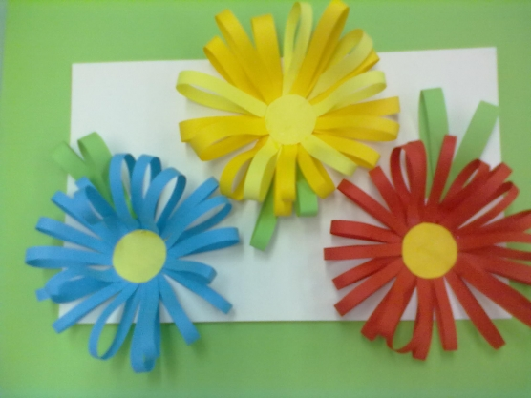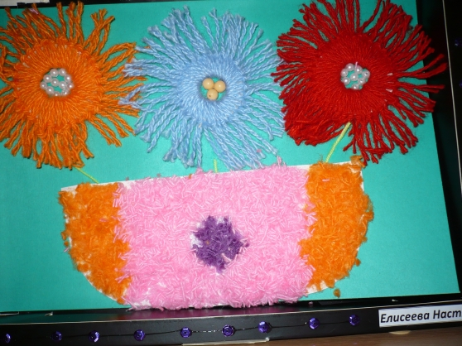

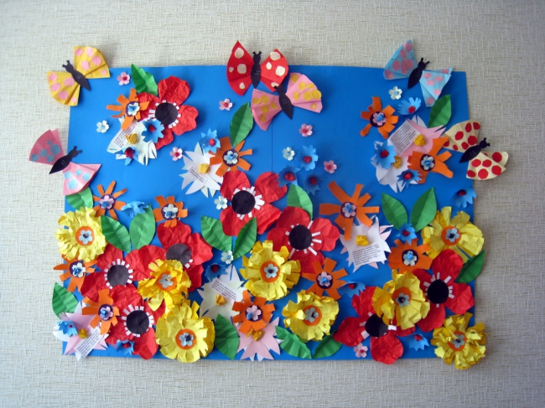



Я считаю, что работа над проектом расширили представ ления детей об окружающем мире цветов, развило самостоятельность, умение ухаживать за растениями, цветами и отражать в изобразительном творчестве свое отношение к природе и труду.